전기전자공학을 위한 유체역학 및 진공

전기공학과 전자공학에서 유체를 바라보는 관점은 다음과 같다.
전기공학(에너지와 냉각 관점): 대용량 전력 기기(변압기, 모터, ESS, 송전 인프라)에서 발생하는 줄열(I²R)을 외부로 실어 나르는 냉각 유체(절연유, 냉각수, 공기)의 순환 및 열교환 메커니즘에 집중함
전자공학 (정보와 공정 관점): 고집적 칩의 마이크로 채널 수랭해석과 더불어 진공 챔버 내에서 나노 단위 회로를 박막 증착 및 식각하기 위한 기체 및 하전 입자 유체의 거동 제어에 집중함

- 정지 유체의 역학(Fluid statics)
압력(P, Pressure): 유체가 접촉면에 수직으로 가하는 단위 면적당 힘
$$P=\frac{F}{A} [단위:\frac{N}{m^{2}} 또는 Pa]$$

파스칼의 원리(Pascal’s Principle)
밀폐된 유체에 가해진 외압은 유체의 모든 부분과 용기 벽면에 동일한 크기로 전달됨

($P_{1}=P_{2}⇒\frac{F_{1}}{A_{1}}=\frac{F_{2}}{A_{2}}) _P2nciple)dbcprk$

공학적 연계: 유압-전동 액추에이터 및 정밀 서보 제어 시스템의 물리적 기반

부력과 아르키메데스의 원리(Archimedes’ Principle)
유체 속 물체는 잠긴 부피만큼의 유체 무게에 해당하는 상향 부력(F_{B})을 받음

$$F_{B}=ρ_{fluid}∙V_{sub}∙g$$
방열 메커니즘 연계: 열을 흡수하여 팽창한 고온 유체(밀도 ρ감소)가 부력에 의해 상승하고 찬 유체가 하강하는 자연 대류(Natural Convection)방열의 근원
- 운동유체의 보존법칙(Fluid dynamics)
운동하는 유체에 대한 역학은 이상 유체(Ideal fluids, 비압축성(Incompressible), 비점성(Inviscid), 비회전성(Irrotational), 정상류(Steady flow))를 기준으로 역학적에너지의 보존을 다룬다.
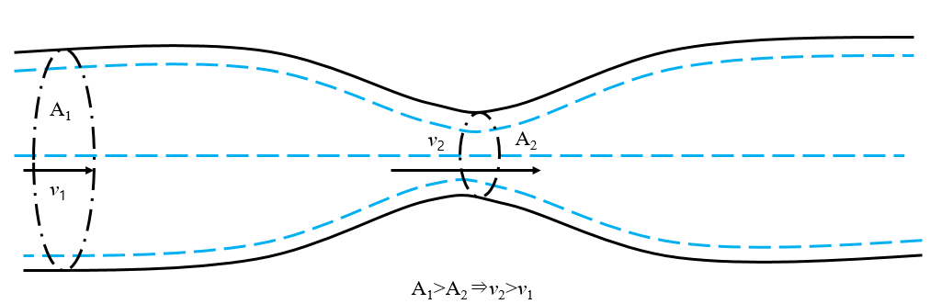
그림 1. 운동 유체의 보존 법칙
연속방정식(Continuity Equation)
관의 단면적이 변해도 단위 시간당 통과하는 유체의 질량(부피 유량)은 보존됨
(이 부분이 질량보존의 법칙에 대응됨, 전기전자에서는 키르히호프의 전류법칙(제 1법칙)에 대응되며 유로 단면적(A)이 좁아질 때 유속(v)이 증가하는 것처럼 도선의 굵기가 얇아지면 동일한 전류(I)가 흐를 때 전류밀도($J=\frac{I}{A}$)가 급증하여 국소적 저항과 발열이 증가함)

베르누이 방정식(Bernoulli’s Equation)
유로(Streamline)을 따라 이동하는 이상 유체의 단위 체적당 압력에너지, 운동에너지, 위치에너지의 총합은 일정함
$$P+\frac{1}{2}ρv^{2}+ρgh=Constant$$
유속(v)이 빨라지면 압력(P)이 강하함
(전위차(전압)에 의한 전하의 가속 현상과 대응되며, 고발열 AI프로세서 냉각 블록내 미세 채널의 유로 설계 및 압력 강하(ΔP)계산의 기본식으로 활용됨)

- 진공, 평균자유행로, 플라즈마 방전
- 진공(Vacuum)과 기체분자운동론
진공의 물리적 정의: 단위체적당 기체분자 수 밀도($n=\frac{N}{V}$)와 충돌 압력(P)을 대기압보다 극도로 낮춘 ‘희박기체상태’임 즉, 완전한 무의 공간이 아님.
평균자유행로(Mean Free Path, λ)
기체 분자나 전하 입자가 다른 입자와 충돌하지 않고 연속적으로 이동할 수 있는 평균거리
압력과의 반 비례 관계: $λ∝\frac{1}{P}$
압력(P)을 낮춰 진공도를 높일수록 평균 자유 행로(λ)가 챔버 크기 수준으로 길어져, 입자가 방해물없이 목적지(기판/타겟)까지 직진할 수 있는 물리적 환경이 조성됨

- 플라즈마 방전(Plasma Discharge)
물리학적 정의: 희박 기체(주로 Ar, N₂ 등)가 주입된 진공 챔버 양단에 강한 전압(전기장)을 인가하여 기체 원자가 전자(음전하)와 양이온(양전하)으로 전리(이온화, Ionization)된 상태

하전유체로서의 성질: 전기적으로 중성인 일반 기체와 달리 전도도를 가지며 전기장(E)과 자기장(B)에 의해 로런츠 힘을 받아 흐름과 밀도 분포가 제어됨

스퍼터(Sputter)
진공으로 확보된 긴 평균 자유 행로(λ)속에서, 플라즈마 방전으로 생성된 Ar⁺이온을 전기장으로 가속시켜 금속 타겟에 충돌시킴
튕겨 나온 금속 원자들이 방해없이 날아가 웨이퍼 표면에 나노 두께의 전극∙배선(박막)을 형성함

